Учитель: | Ермолаева Ульяна Викторовна
Категория: | Высшая
Школа: | МАОУ ООШ п.Кострово, Зеленоградский МО Калининградской обл.
Тема: | Сравнение десятичных дробей
Класс: | 5
Цели: | Предметные: научить учащихся сравнивать десятичные дроби.  Личностные: развивать интерес к изучению темы и мотивировать желание применить приобретённые знания и умения, формировать умение объективно оценивать свой труд и труд одноклассников.  Метапредметные: формировать умение определять понятия, создавать обобщения, устанавливать аналогии.
Планируемые  результаты: | Учащиеся научатся сравнивать десятичные дроби
Тип урока | Урок открытия новых знаний
Форма работы учащихся | Индивидуальная, фронтальная
Учебник | А.Г. Мерзляк, В.Б.Полонский, М.С. Якир Математика 5: Учебник для учащихся общеобразовательных учреждений, М. «Вентана-Граф», 2016.  Образовательная платформа Uchi.ru
Оборудование | Интерактивная доска, проектор, ноутбуки (планшеты), наушники
Этап урока | Деятельность учителя | Ссылки на карточки Учи.ру
Организационный момент | Здравствуйте ребята! Проверьте всё ли у вас готово к уроку и лежит на столах.  Откройте тетради, запишите число и "Классная работа".
Актуализация знаний | Какие числа мы с вами изучаем? (Натуральные, смешанные,)  Какие дроби вы знаете?  (Обыкновенные дроби, десятичные дроби)  Посмотрите на доску. Что необходимо сделать?  (Сравнить смешанные числа с картинкой)  А затем?  (Для того чтобы определить правильное число)  Давайте проверим  Какие математические действия вы знаете?  (Сложение, вычитание, умножение, деление) | https://uchebnik.mos.ru/app_player/44838  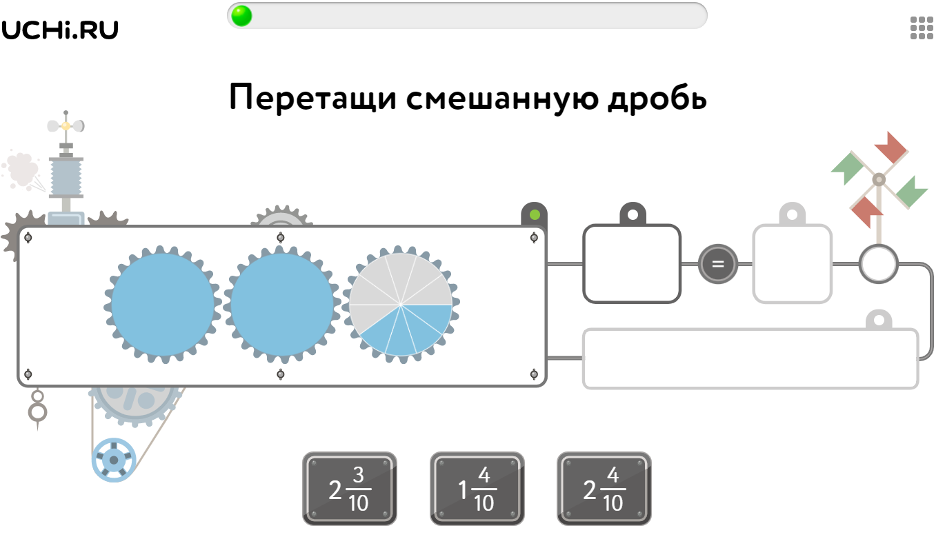
Самоопределение к  деятельности | Что необходимо сделать, чтобы поставить спортсменов на пьедестал?  (Сравнить)  Сформулируйте тему сегодняшнего урока  (Сравнение десятичных дробей)  Все верно, сегодня мы будем учиться сравнивать десятичные дроби | https://uchebnik.mos.ru/app_player/44863  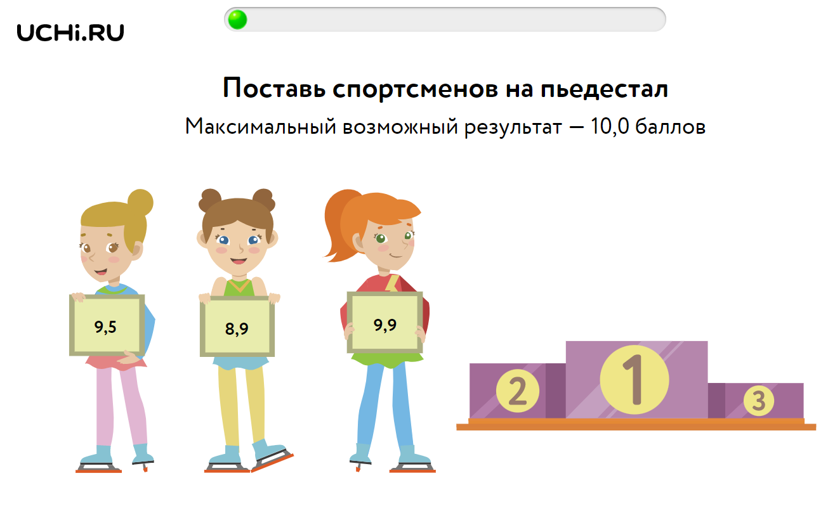  https://uchebnik.mos.ru/app_player/44861
Введение понятия | Давайте познакомимся с правилами сравнения десятичный дробей. И в этом нам поможет платформа учи.ру.  Введите свои логины и пароли в свой личный кабинет.  Откройте видеоурок и просмотрите.  Давайте сравним 4,7 м и 4,70 м разными способами:  1. переведя метры в сантиметры  2. используя рисунок (квадрат)  3. используя координатную ось  Выполним аналогичное задание на Учи.ру  Проанализировав выполненные задания, давайте сделаем вывод.  Откройте учебник на с. 211 прочитайте и запишите правила в свой блокнотик. | https://uchi.ru/catalog/math/6-klass/lesson-2782?_ga=2.153289469.474194316.1648448530-1979368745.1614863681  https://uchi.ru//teachers/cards/12316  https://uchi.ru//teachers/cards/12317
Работа по теме урока | Работа с заданиями от Учи.ру на интерактивной доске | https://uchi.ru//teachers/cards/12318
Закрепление материала | Отлично, теперь читаем задание из учебника №823, 825, 827
Физкультминутка
Закрепление материала | Замечательно. Теперь давайте возьмём в руки планшеты и  каждый самостоятельно выполнит задания. | https://uchi.ru//teachers/cards/12319
Подведение итогов урока | Что нового вы сегодня узнали на уроке? Что было не понятно?  Ребята у вас на столе лежат смайлики трех видов:-Я хорошо понял, как сравнивать десятичные дроби.  -Я не совсем понял, как сравнивать десятичные дроби, у меня были ошибки.-Я не понял, как сравнивать десятичные дроби.
Домашнее задание | §31, № 824, 828

